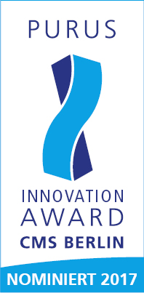
Presseinformation

Bellenberg, 25. Juli 2017

CMS Berlin – 19. bis 22. September 2017 – Halle 1.2
206 & 207 (Nilfisk Hauptstand), 213 (Viper), 214 (Outdoor)

Zwei auf einen Streich
Autonome Scheuersaugmaschine Nilfisk Liberty A50 und mobiler Rücken-tragesauger GD5 Battery für Purus Award 2017 nominiert

In der ersten Bewertungsrunde des renommierten Purus Innovation Awards nominiert die Fachjury gleich zwei Maschinen des Reinigungsgerätespezialisten Nilfisk für den begehrten Preis. In der Kategorie „Großmaschinen“ konnte sich die neue, autonome Scheuersaugmaschine Nilfisk Liberty A50 eine Top-Platzierung sichern, in der Kategorie „Kleinmaschinen“ erhielt der Rückentragesauger GD5 Battery einen Platz unter den Besten. Die Sieger werden auf der kommenden CMS in Berlin in einer finalen Jury-Sitzung ausgewählt und bekanntgegeben.

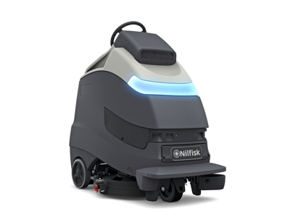
Als selbstlernendes System konzipiert, ist die autonome Scheuersaugmaschine Nilfisk Liberty A50 darauf ausgelegt, flexibel auf unterschiedlichste Gegebenheiten zu reagieren. Grundlage dafür ist zum einen die hochentwickelte Mapping-Technologie. Mit ihr erstellt und adaptiert der Anwender beliebige Reinigungsmuster einfach auf Knopfdruck. Zum andern umfasst das Technologiekonzept ein sogenanntes Vision Kit, das mithilfe intelligenter Sensor-Technik die gezielte Wege- und Hinderniserkennung sicherstellt. Das Vision Kit identifiziert dabei Gegenstände in Tennisballgröße auch im Dunkeln zielsicher auf einen Abstand von bis zu zehn Metern und leitet ein entsprechendes Ausweichmanöver ein. Gleiches gilt selbstverständlich für Menschen sowie Objekte aus Glas oder Treppenabgänge und Laderampen. Zu den Bordmitteln der Nilfisk Liberty A50 gehören auch patentierte Verfahren zur Steigerung der Arbeitsproduktivität.

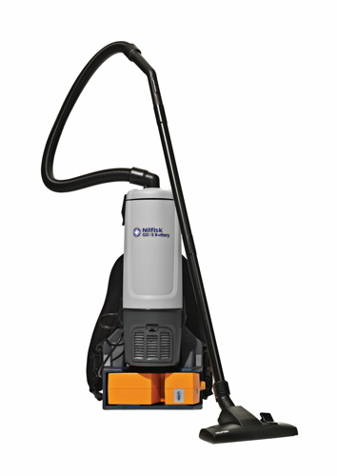
Auf dem Rücken getragen, ist der batteriebetriebene Gewerbesauger GD5 Battery eine effiziente Alternative für Bodensauger und macht selbst vor schwer zugänglichen Bereichen wie Luftauslässen, Tür- und Fensterrahmen oder Deckenbeleuchtungen nicht halt. Ausgerüstet mit einer leistungsstarken Li-Ion Batterie sowie einem fünf Liter fassenden Filtersack gewährleistet das schnurlose Gerät größte Mobilität. Mit seiner hohen Saugkraft und einem Unterdruck von 200 Millibar eignet sich der GD5 Battery für die Tages- oder Zwischenreinigung in geräuschempfindlichen Bereichen, da er lediglich ein geringes Arbeitsgeräusch von 57 Dezibel entwickelt. Seine lange Betriebsdauer von bis zu 60 Minuten ist dabei besonders in Bereichen von Vorteil, die keine stationären Stromquellen bereitstellen – etwa bei der Innenreinigung von Hörsälen, Kinos und Theatern sowie von Zügen, Flugzeugen oder Konferenzsälen. Für längere Einsatzzeiten lässt sich die Batterie in nur 40 Minuten mithilfe des Schnell-Ladegeräts aufladen – eine Eigenschaft, die den Rückentragesauger zum Besten seiner Klasse macht. Mit zwei Batterien kann somit eine kontinuierliche Reinigung erzielt werden.

Bildanforderung
Bildmaterial finden Sie in unserem Medienportal http://press-n-relations.amid-pr.com (Suchbegriff „Nilfisk-PurusNominierung-2017“).

Weitere Informationen:  Nilfisk GmbH  Guido-Oberdorfer-Straße 2-10  89287 Bellenberg, Deutschland  Tel. +49 (0)7306 72-444  info.de@nilfisk.com – www.nilfisk.de | Presse- und Öffentlichkeitsarbeit:  Press’n’Relations GmbH – Monika Nyendick  Magirusstraße 33 – D-89077 Ulm  Tel.: 0731 96287-30 – Fax: 0731 96287-97  mny@press-n-relations.de - www.press-n-relations.de

Nilfisk GmbH in Pinneberg bei Hamburg gehört zur Nilfisk A/S. Nilfisk blickt auf eine 111-jährige Tradition zurück und zählt zu den weltweit größten Anbietern professioneller Reinigungstechnik mit einem Umsatz von 1.059 Millionen Euro im Geschäftsjahr 2016 und rund 5.600 Mitarbeitern. Es bestehen Produktionsstätten in Dänemark, Deutschland, Ungarn, Singapur, China, Italien, Mexiko und den USA. Über eigene Vertriebsniederlassungen und ein flächendeckendes Händlernetz ist das Unternehmen in über 100 Ländern der Welt und auf allen fünf Kontinenten vertreten.

